PRESLIKAVA Z ZBIRALNO (KONVEKSNO) LEČO
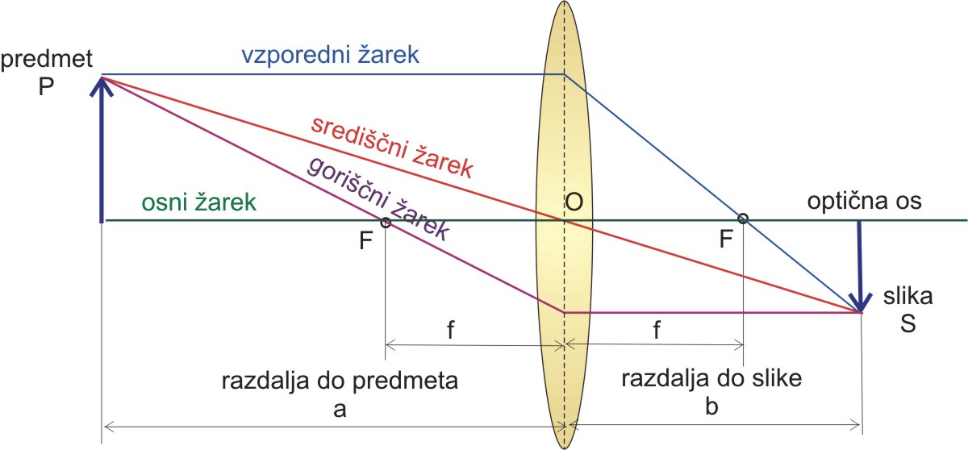
Konveksne leče uporabljamo za preslikave predmeta. Predmet velikosti P postavimo na neko razdaljo a pred lečo. Na razdalji b od leče dobimo sliko velikosti S. Slika je lahko pomanjšana, enako velika ali povečana glede na predmet. Lahko je pokončna ali obrnjena. Če ustvarjajo sliko realni žarki, je slika realna, če pa se sekajo navidezni žarki, je slika navidezna.

Če pogledamo sliko, je slika S predmeta P realna (sekajo se realni žarki), pomanjšana in obrnjena.

Kako se bo predmet preslikal s pomočjo konveksne leče, je odvisno od relativne oddaljenosti predmeta glede na goriščno razdaljo, kar kažejo naslednji primeri:

- Oddaljenost predmeta od leče je večja od dvakratne goriščne razdalje
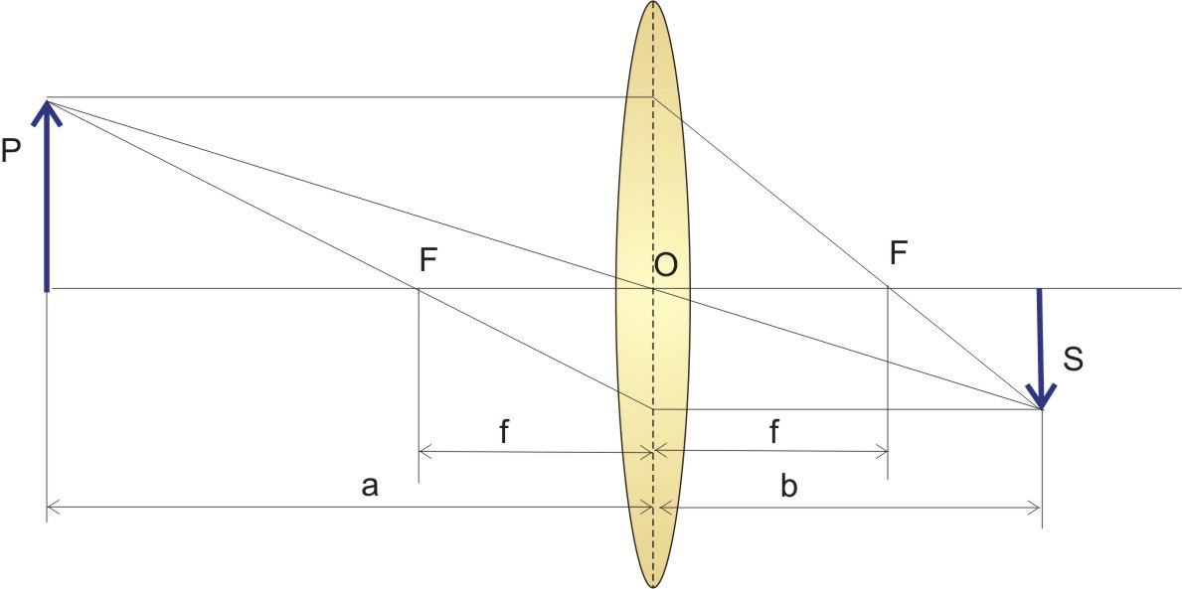
2F
Slika je realna, pomanjšana in obrnjena.

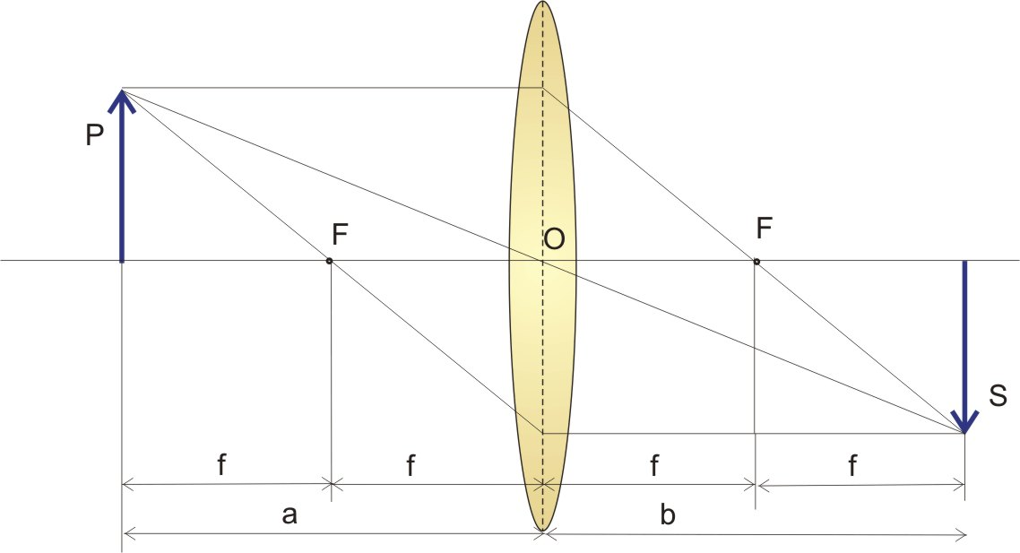
- Oddaljenost predmeta od leče je enaka dvakratni goriščni razdalji:
2F

Slika je realna, enako velika kot predmet in obrnjena.

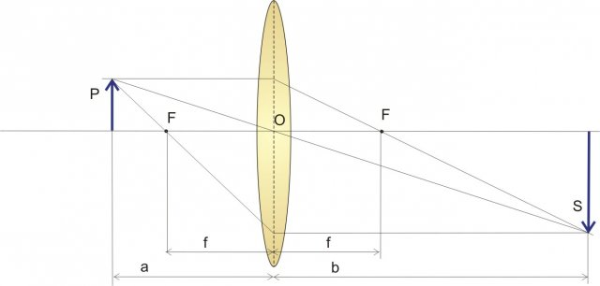
- Predmet leži med goriščno razdaljo in dvakratno goriščno razdaljo:
2F

Slika je realna, povečana in obrnjena.

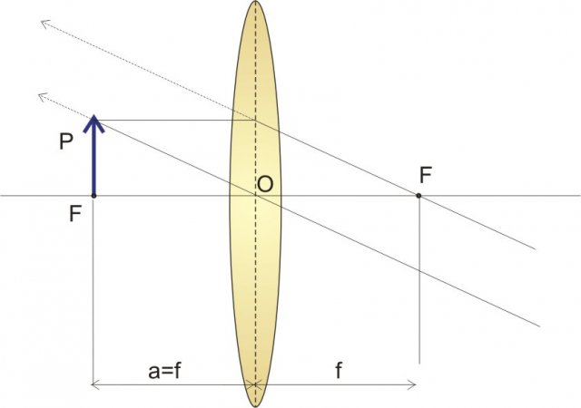
4. Predmet leži na razdalji gorišča:

Žarki na drugi strni leče so vzporedni, navidezni žarki tvorijo navidezno sliko v neskončnosti. Primer uporabe: lupa (povečevalno steklo).
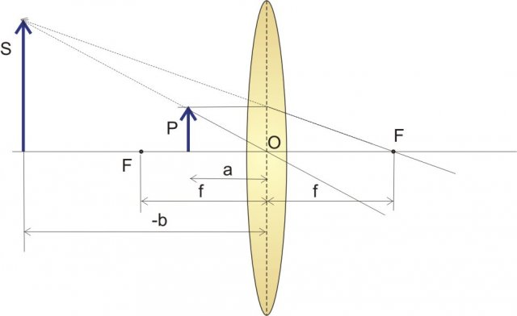
- Predmet leži med goriščem in lečo:
Realni žarki se na drugi strani leče razpršijo.
Na isti strani, kot je predmet se sekajo navidezni žarki in tvorijo navidezno sliko. Slika je povečana in pokončna.

V tem primeru je goriščna razdalja še vedno pozitivna, Pri izračunu razdalje predmeta bomo dobili negativen b, negativna (pokončna) bo tudi slika S.

